意大利陶笛系统教学法（第二期）

师资培训班招生通知

作为全国音乐教育服务合作联盟平台音教师资培训项目之一，由中国乐器协会和临沂宗沛斋工贸有限公司联合主办的“意大利陶笛系统教学法（第二期）师资培训班”将于2018年7月14日至22日在甘肃省天水市武山县城关第五小学举办。
该班联合意大利博路尼亚市政府，布德里奥政府以及GOB共同支持，面向全国音乐教育行业开展培训。通过考核的学员将获取相关证书，考核以陶笛音乐表演和模拟教学示范两种形式进行。
陶笛不仅是适合儿童学习的乐器，还是老少皆宜的乐器，并且是进行国际交流的最佳平台之一。教育部不仅将陶笛列入进校园的乐器之一，还在扩大“一带一路”国家间教育领域合作交流中提到：中小学校要广泛建立校际合作交流关系，重点开展师生交流、教师培训和国际理解教育。
培训及资料费：3500元每人（食宿自理，主办单位可帮助联系酒店）
有意参加的教师请填写报名表发送至864738724@qq.com
付款方式：
1.银行转账：
公司名：临沂宗沛斋工贸有限公司
开户行：中国建设银行临沂河东支行 银行行号105473000113
账号3700 1826 6010 5015 0215
2.微信：zhx910710
3.支付宝：15821163113 张虚皓
会务联系：张老师 电话 13311812952（手机号即微信）

中国乐器协会

临沂宗沛斋工贸有限公司

意大利陶笛系统教学法（第二期）师资培训班报名表
姓名 |  | 年龄 |  | 电子版贴照片处  （报名时请交白底  2寸照片两张）
职业 |  | 民族
身份证号 |  | 性别 | □男 □女
出生日期 | 年 月 日 | 电话
通讯地址
报名费是否
支付及方式
简述个人陶笛
基础教学经历
以及音乐教育
程度
住宿要求  (费用自理) | □标准间 □单人间大床 □自定住宿  (建议在学校边上酒店，每天标间150元含双份早餐)
备注 | 参加培训人员在培训期间（以上课时间为准），由于培训方原因造成培训人员出  现安全问题，则必须对其安全负责，但自然因素除外，如学生发生暴病，疾病，  等意外事故等责任由学员自己承担。

审核人：
注:
1、请将报名表填写完整后发送至 864738724@qq.com 我们会尽快与您取得联系；2.发送报名表时请一同发送电子版证件照，用于制作培训证书，推荐尺寸（413*626），文件大小小于 2M；
3.发送报名表前请支付报名费用，支付报名费并发送报名表后请联系张老师索取部分培训资料先行预习。
4. 学员需自备中音陶笛和高音C和G及低音C，七声部最好自己带，我们可以部分借，但缴押金，摔坏赔偿。
如有任何问题，请致电 13311812952 张宗沛老师

附件1：背景及优势
1928年德国带着意大利陶笛在日本参加世博会，日本人开始喜欢并做陶笛，演奏陶笛。但他们没有机会和意大利交流，也不知道意大利的陶笛拿法和演奏技巧，只是按照意大利的指法表，发展成日本自己的演奏方法，并影响了整个亚洲。
我们特地邀请意大利团队在其150年的陶笛教学经验基础上，并充分了解中国的音乐教材的基础上，为中国的学生编写系统教程，让中国的学生学得快乐，体验音乐美。首先，教材中选用的曲目涵盖古今中外不同风格和流派的音乐写成的练习曲或经典乐曲，使乐器学习的过程不仅仅是一个技能学习的过程，更重要的是成为学生吸收、获取世界多元音乐文化的过程，这样就可能形成真正的音乐文化理解，有利于演绎多元化音乐。
其次，我们的教材一开始就有二声部，逐步加入三声部，四声部，五声部，七声部，这样孩子们在学习多声部的过程中，把合唱也学会了。这样我们还培养学生对于多声部音乐的良好听觉习惯和素养，而且也能培养其相互协作的人文素养。实现 “人人器乐、人人合奏、人人高素质”的目标。

参与我们的陶笛培训班，可以解决以后的陶笛教学的后顾之忧，计划提供一系列配套服务，在陶笛教学上更具优势：
1．系列教材的配套，孩子们可以持续提高，一直到大学水平；
2．每年持续的教学培训，教师水平不断提升，更受学生喜欢；

3．国内外交流——（a）东西南北中地区交流学校之间交流研学，开拓教学思路；（b） 每年一个地区夏令营，了解中国以及世界古老文化的发源,发展,现代文明以及创新，让各地的孩子们互相交流并交朋友，了解对方的文化，更喜欢陶笛这个载体，开拓世界视野，做到胸怀祖国，放眼世界；（c）每年去国外学校研学交流，让孩子们享受和国外孩子交流的快乐，激发学习外语的积极性；

4．举办一带一路国际陶笛论坛，分享世界各地陶笛教学成果；

5．提供会员价陶笛多声部和七声部谱子，由意大利作曲家谱写的陶笛谱子；
6．提供临沂宗沛斋工贸有限公司（陶笛生产基地）工厂陶笛会员价；

7．从中选拔最优秀的学员，加入我们的教学团队，做意大利老师助教同台教学。还有中级和高级培训，高级培训在意大利举办，参观陶笛博物馆，欣赏最早的意大利10孔陶笛，听陶笛博物馆馆长Fabio介绍，结业发陶笛考官证，体验意大利文化；

8．喜欢音乐的孩子们可以通过我们，咨询意大利音乐学院留学服务；

9．定期举办国际陶笛比赛。让学生们有机会切磋，可以认识来之五湖四海的陶笛老师，开拓教学视野。

附件2：师资介绍、教学目标及课程设置:

Emiliano 爱米利亚诺
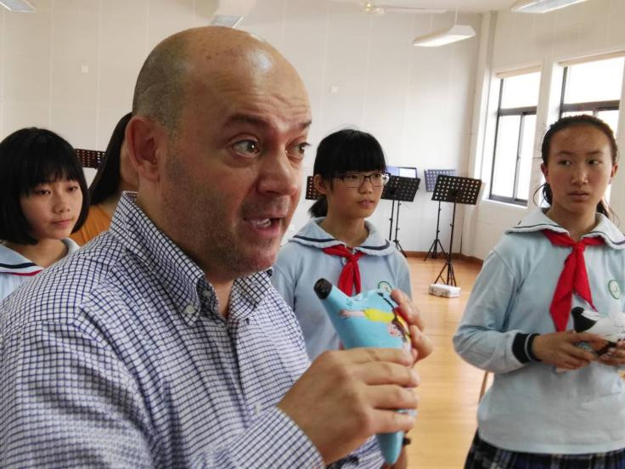
爱米利亚诺从十岁开始学习长笛，随后以年龄最小的身份进入专业音乐学校学习，并以优异成绩获得音乐学位。在他的演出生涯里与很多著名乐团和指挥合作过，例如指挥大师Riccardo Muti卡尔多·穆蒂，Lorin Maazel 洛林·马泽尔，Riccardo Chailly里卡尔多·夏伊。Emiliano在90年代初加入GOB布多利陶笛乐队，现在担任乐队的艺术总监和作曲，负责为陶笛七重奏乐队改编、创作乐曲。他的表演足迹随着GOB乐队遍布世界各地，已经举行了数百场陶笛音乐会，还录制了多张陶笛音乐CD 和DVD。
Emiliano不仅是为出色的陶笛演奏家，同时也是一位优秀的陶笛老师。他先后在意大利和世界其他国家地区开陶笛大师班，撰写陶笛学习材料。为传播奥卡利那陶笛这个传统乐器做出了卓越的贡献。

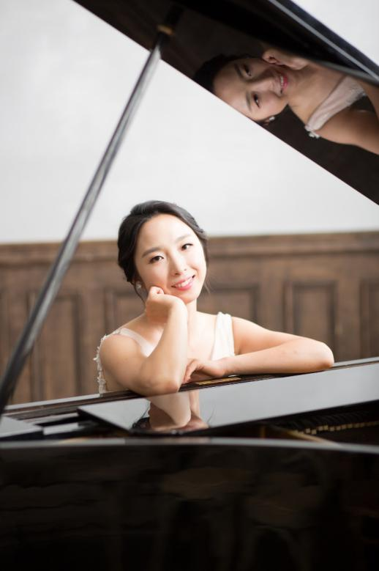
Danqing Zhou 周丹卿
周老师在美国纽约和新泽西，中国，意大利从事儿童音乐教育十多年。她是国际音乐教育协会（International Society for Music Education）、美国音乐教育协会(National Association for Music Education)、意大利达尔克罗子协会(Associazione Italiana Jaques-Dalcroze)、维罗纳奥尔夫教育协会(Società Italiana di Musica Elementare Orff-Schulwerk-Verona) 的会员。周老师现在（University of Northern Colorado）北科罗拉多大学攻读音乐教育博士学位和世界外语教学证书.之前，周老师获得了美国哥伦比亚大学教师学院音乐教育专业和曼哈顿音乐学院钢琴表演专业双硕士学位。

附件3：教学目标及课程设置:
1．学习正确的陶笛演奏方式：陶笛的拿法，气息的控制，舌头技巧运用，从单声部到两声部，到多声部的学习。学员们将用陶笛演奏传统民歌、舞曲、古典作品、儿童歌曲、流行曲和改编的中国歌曲

2．陶笛教学法和动感音乐教学法培训：了解以学生为中心的音乐教学法，学习如何用动感音乐学习法（通过肢体语言，五官投入，即兴演奏，创作总结）教授五线谱和陶笛演奏，同时学习经典教育理论和认知知识掌握的过程，分析并设计有效的音乐教学方案。

3．培训如何建立不同的陶笛乐队组合： 学习如何用重奏乐队的形式演奏由古典乐大师等写的经典歌剧片段和古典乐作品以及孩子们喜闻乐见的现代作品。

4．音乐即兴综合训练：以音乐即兴为中心，学生首先体验音乐各个元素的即兴形式，然后进行每一个元素的针对训练（节奏、旋律、和声、综合），通过学习基本的即兴技巧，提高视唱练耳、乐理、作曲的技能，从而提升音乐综合素质，对所给乐曲进行即兴创作和表演。

